2025年6月吉日

第64回日本薬学会・日本薬剤師会・日本病院薬剤師会
中国四国支部学術大会 「高校生のためのオープン学会 plus ランチョンセミナー」
参加依頼

拝啓

貴校におかれましては益々ご清栄のこととお喜び申し上げます。
さてこの度、日本薬学会中国四国支部では、2025年11月8日、9日に徳島市で開催される第64回日本薬学会・日本薬剤師会・日本病院薬剤師会中国四国支部学術大会のプログラムのひとつとして 「高校生のためのオープン学会 plus ランチョンセミナー」を１1月9日（日）に開催いたします。
「高校生オープン学会」は、10年以上前から毎年この学会に合わせて開催されています。中国四国圏内の高校生の皆さんによる研究の成果を発表する場となっています。また、高等学校における科学研究活動をサポートするとともに、薬学に興味をもってもらうことも目的のひとつです。本年のオープン学会は別紙の要領で開催いたします。ぜひ、貴校における研究活動の成果をご発表ください。

また、午後からのプログラムにおきまして、「高校生のためのランチョンセミナー」を企画いたしました。こちらは薬学部教育・研究に関する講演および病院、薬局、行政機関で働く薬剤師の仕事内容を聴き、その後多くの質問ができるセミナーです。今回は中国四国地方の薬学部がある大学の紹介ポスターを同じ会場に掲示しております。薬学部に興味のある学生、保護者そして教師の皆さんはぜひご参加ください。

末筆ではございますが、先生のご健勝と貴校の益々のご発展をお祈り申し上げます。
敬具

日本薬学会中国四国支部長 舟橋 達也
高校生オープン学会 担当 田母神 淳、武智 研志
松山大学薬学部 生物物理化学研究室、医薬情報解析学研究室
〒790-8578 愛媛県松山市文京町4番地2
TEL:089-925-7111（代表）、089-926-7138（内線2837）（直通）
FAX:089-926-7162（薬学部事務室）
Email: jtamoga@g.matsuyama-u.ac.jp

別紙
第６4回 日本薬学会・日本薬剤師会・日本病院薬剤師会
中国四国支部学術大会 「高校生のためのオープン学会 plus ランチョンセミナー」概要

【開催日時】 令和7年（2025年）11月9日(日)（9時30分より受付開始）
【会名称】 日本薬学会・日本薬剤師会・日本病院薬剤師会 中国四国支部学術大会
高校生のためのオープン学会 plus ランチョンセミナー
【主 催】 日本薬学会中国四国支部、日本薬剤師会中国四国ブロック、
日本病院薬剤師会中国四国ブロック
【共 催】 徳島県薬剤師会、徳島県病院薬剤師会
【後 援】 徳島県教育委員会、愛媛県教育委員会
【開催場所】 徳島大学蔵本キャンパス （徳島県徳島市蔵本町2丁目50-1）

【開催趣旨】
- 目的 未来の優秀な薬剤師の発掘に繋がることを願って、高校生に総合科学・健康科学領域を担う薬学分野への理解を深めていただく。
- 発表領域 課外活動や部活動等において、日頃高校生が行っている研究成果の発表の場とする。薬学が総合科学・健康科学領域を担う学問領域であることから、化学、生物、物理など多岐にわたる分野からの発表を対象とする。

【内容及び時間帯】
第１部：10：30～12：30：高校生オープン学会 ～集え未来の科学者たち！～
（中国四国地域の高校生による研究発表会）ポスター発表のみ。エントリーは10校10演題迄
09：30～10：00 受付（※県外からの参加で受付の時間に間に合わない場合でも、示説からの参加可）
10：0０～１０：3０ ポスター掲示
１０：3０～１１：3０ 自由閲覧
１１：3０～１2：30 示説（ポスター前で研究内容を発表）
１２：3０～１３：3０ ランチョンセミナー（お弁当は薬学会で準備します）
1２：3０～1２：50 講演１（病院薬剤師の講演）
１２：50～１3：10 講演２（薬局薬剤師の講演）
１3：10～１3：30 講演３（大学研究者の講演）
1３：3０～1３：4５ 表彰式（最優秀賞1題、優秀賞2題）
１３：45 解散

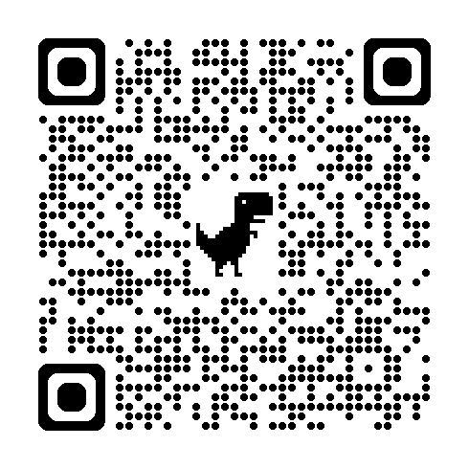
高校生のためのオープン学会に関する申込みのご案内
＊Google Forms（右のQRコード、短縮URL）または申込FAXより➡
申込短縮URL： https://forms.gle/sL4XYArUUSS89ARr8
この情報は今回の高校生オープン学会のみに使用します。他の用途には決して流用いたしません。Google Formsから申し込めない場合のみ、別紙FAX用紙をご使用ください。
- 参加費無料
- 発表内容：科学研究であれば、実験研究・調査研究を問わず発表できます。
- 参加および発表申込方法：ポスター発表のタイトル（仮でも可）、参加者氏名（仮でも可）、引率者氏名、弁当の必要性（含引率者）をGoogle FormsまたはFAXに記入してください。一校から複数演題のエントリーが可能です。その場合、演題ごとに新しいFormまたはFAX用紙をご使用ください。
演題数が予定件数を大幅に上回る場合は、事務局にて選考します。要旨作成についての詳細は、発表が決定した高校へお知らせします。
※発表形式はポスター発表です。
- 発表演題数：10演題を予定。
- 表彰：優れた発表、活発な質疑応答を行った高等学校を表彰します。
- 昼食弁当：弁当を申し込まれた参加者に用意します。 Google FormsまたはFAXからお申込みください。食物アレルギーなどがある場合はご自分で昼食を用意してください。
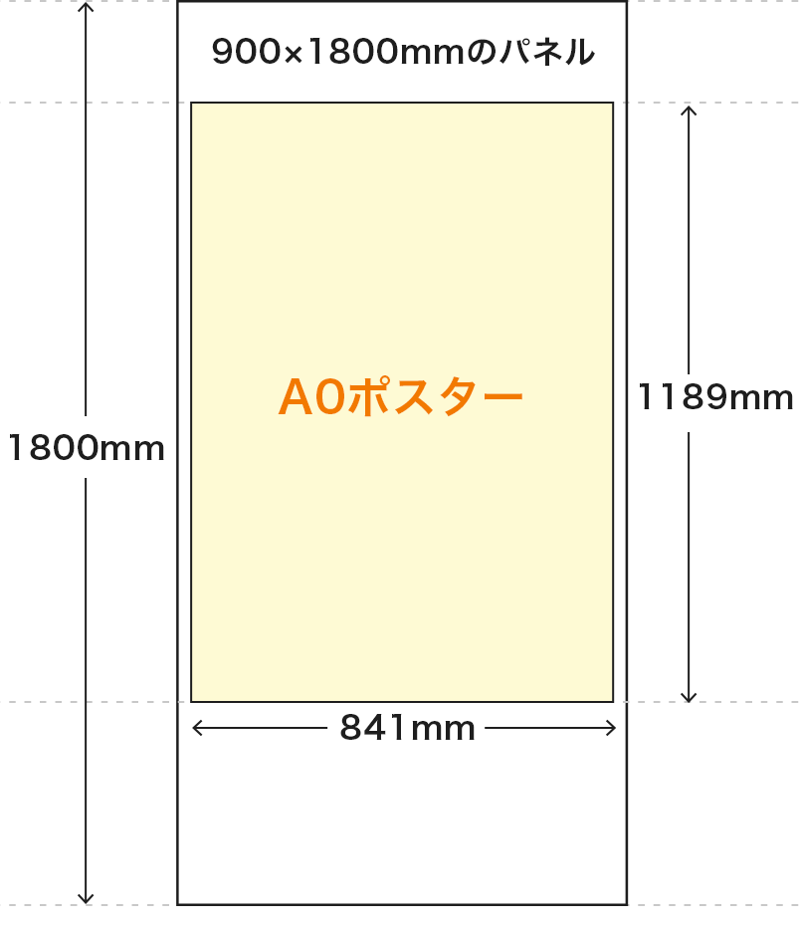
- 旅費：公共交通機関運賃より計算した交通費を補助します。前泊の場合でも、宿泊費の支給はありません。何卒ご了解ください。

ポスター作成および掲示要項
・ポスターサイズ：A0 （縦置き：841mm×1189mm）1枚。
（A4の組み合わせでも可とします）
・発表タイトル、学校名、発表者名を上部に記載してください。
・作成や印刷に要する費用は、すべて発表高校の負担となります。
・11/9朝、会場内のパネルに貼り付けてください。（画鋲用意あり）
参加申込（ポスター発表申込）締切…9月12日（金）
※発表決定後、該当する高校に要旨提出（A4、1枚）を依頼します…〆切9月26日（金）

申込み先・問い合わせ先 高校生オープン学会 担当 田母神 淳（たもがみ じゅん）
松山大学薬学部 生物物理化学研究室 〒790-8578 愛媛県松山市文京町4番地2
TEL:089-925-7111（代表）または089-926-7138（内線2837）
FAX:089-926-7162（松山大学薬学部事務室）
Email: jtamoga@g.matsuyama-u.ac.jp
２０２5年１1月9日 高校生のためのオープン学会に関する申込み
FAX申込用紙 （できるだけQRコード、短縮URLから申込んでください）
FAX:089-926-7162 松山大学薬学部事務室 宛 （田母神）
下記の①～⑨をすべてご回答くださり、上記のFAXに送信してください。
これらの情報は今回の高校生オープン学会のみに使用します。他の用途には決して流用いたしません。
オープン学会参加申込締切…9月12日（金）
- 学校名 ＊ひとつの学校が複数演題を応募される場合、演題ごとに申込用紙にご記入ください。

- 学校住所 ＊郵便番号から番地まで正確に記載してください。

③ 連絡先電話番号（学校・担当教員） 例）学校：088-888-8888・担当教員：080-0800-0800
学校： 担当教員：
④ 引率教員氏名

⑤ 引率教員メールアドレス ＊携帯ではなく、ファイルなどが開けるPC用のメールアドレス。書類などの連絡用。

⑥ 参加生徒氏名 ＊全員の氏名を記載してください。

⑦ ポスター発表のタイトル ＊仮決定の場合、タイトル末尾に（仮）とご記載ください。９月26日まで変更可

⑧ 昼食について（無料） ＊幕の内弁当。持ち帰りできません。現地会場で召し上がってください。
□申し込む（→何人分ですか？先生と生徒の合計必要数： 人分）
□申し込まない

⑨ 会場（徳島大学）までの交通手段を記載してください。
例）参加者各自がJR（またはバス）で来る:◎◎駅～〇〇駅
例）自家用車1台に乗り合いで来る（〇〇高校より徳島大学まで）
＊公共交通機関換算の交通費を支給します。 宿泊費用の支給はできません。何卒ご了解ください。

